初中音乐第7课时《魅力圆舞曲》拓展资源

一、《溜冰圆舞曲》、《蓝色多瑙河圆舞曲》
（一）聆赏要点
1.关注乐曲结构特点：《溜冰圆舞曲》引子+四首圆舞曲+尾声；《蓝色多瑙河圆舞曲》引子+五首圆舞曲+尾声，边欣赏边尝试分段听辨几首小圆舞曲的A、B主题旋律。
2.边聆听乐曲边用肢体打击节奏，参与音乐欣赏活动。
（二）《溜冰圆舞曲》部分主题谱例
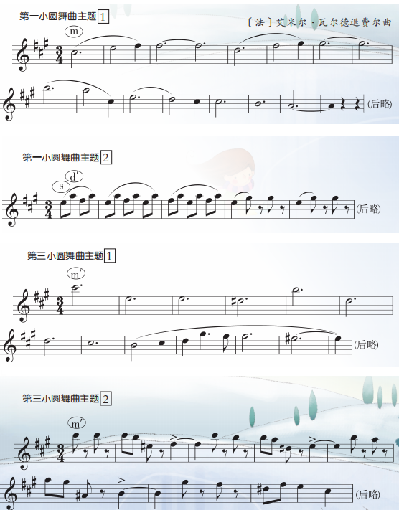
（曲谱出自人民音乐出版社《中学音乐》七（上）教材 ）
（三）链接资源
1.《溜冰圆舞曲》视频
http://tv.cctv.com/2017/01/01/VIDEHfSvMHajSnPuMBPI8WqX170101.shtml
2.《蓝色多瑙河圆舞曲》视频
https://www.bilibili.com/video/av78272592/
二、相关书籍推荐
对西方古典音乐---浪漫主义时期音乐感兴趣的同学，可以继续深入了解相关知识，推荐两本书给大家阅读。
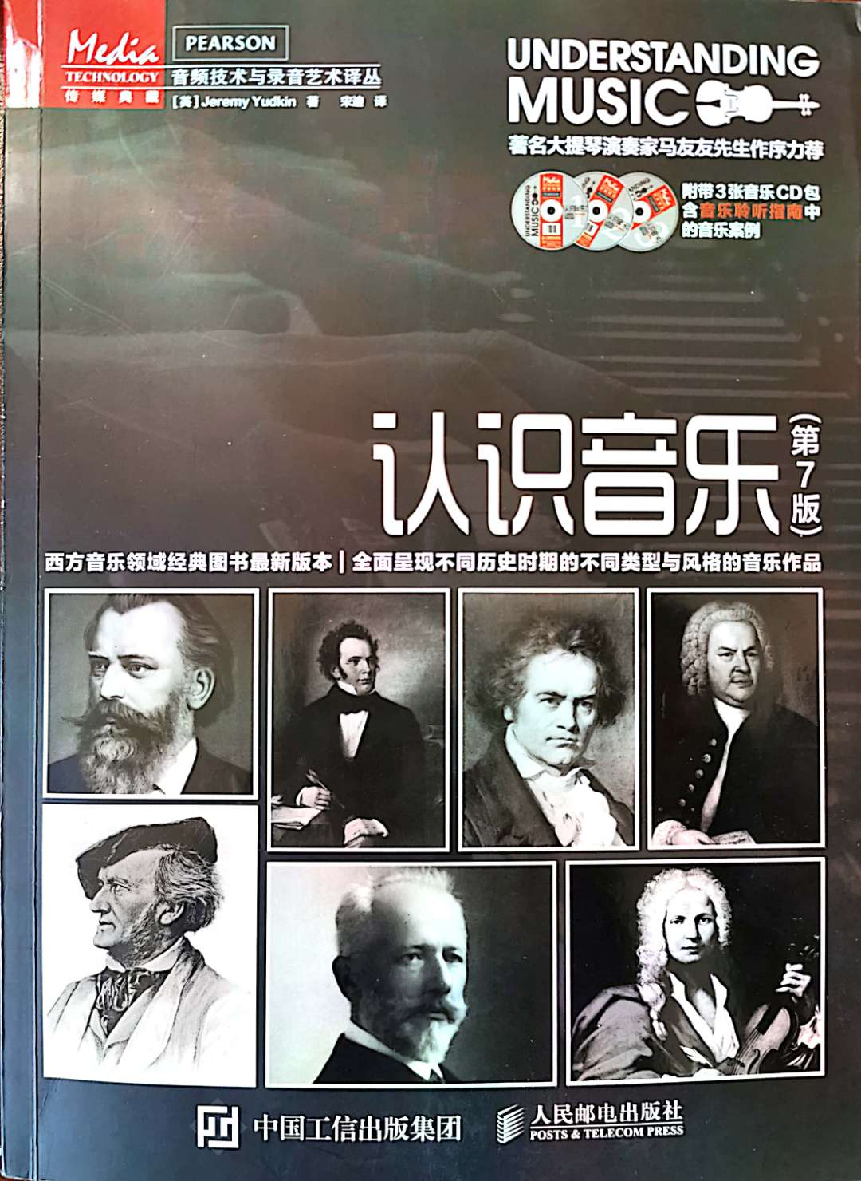
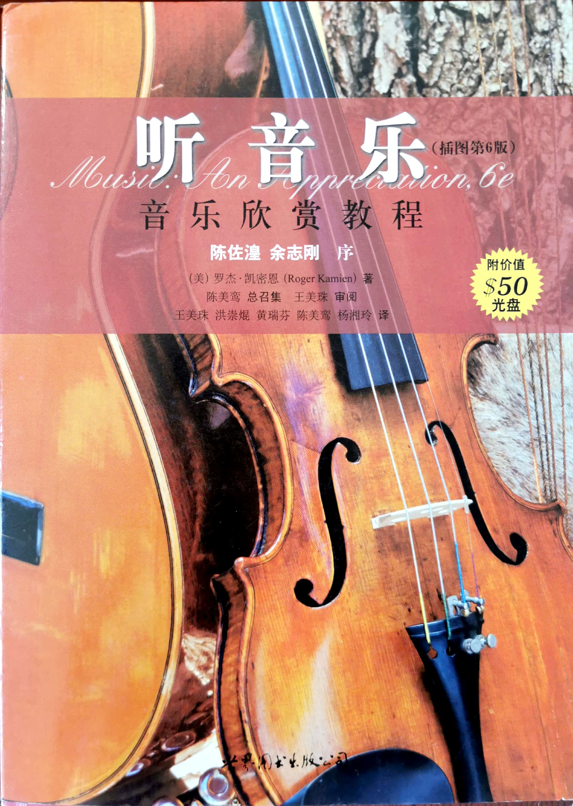

（一）《认识音乐》（第七版）
【内容简介】
聆听与欣赏喜欢的音乐作品是很多爱乐人的兴趣所在，而这本书将有助于提升欣赏水平，掌握音乐鉴赏的知识要点。书中涉及了不同历史时期、种类、风格的一些并不常见的音乐作品，以全新视角讲评和欣赏大家熟悉的乐曲。本书文字生动，配有生动有趣、通俗易懂的音乐聆听指导、录音、视频和网络资源，有助于提高读者对于音乐的理解。 该书是把音乐鉴赏作为一种主动的参与体验。整本书将引领听者更深入地赏析音乐，帮助理解音乐的概念和音乐中使用的专业术语，进一步加深音乐鉴赏的体验。
你可以按照书中的“音乐聆听指南”（Listening Guides）中的步骤理解各种不同风格类型的音乐，包括对内容的细节指导。瞬间激发专业音乐鉴赏能力，在听到这些重点位置，同时你可以阅读相关文字解析。有了“音乐聆听指南”，你可以边听边学习！在图书的配套网站 (www.MySearchLab.com)，你还可以按照聆听指南的自动版本学习，播放音乐的时候，指南中会突出显示相对应描述。
出版社：人民邮电出版社
作者：Jeremy Yudkin
出版时间：2015-06
ISBN：9787115387127

（二）《听音乐》（插图第六版）
【内容简介】
作者首先介绍了基本乐理与技巧，并通过各时期具有代表性的作品对音乐诸要素加以解读，继而在第二至第六部分中梳理了自中世纪至21世纪西方音乐史上各个时期斑斓的音乐风格。贯穿全书的“聆赏要点”与“声乐导聆”是该书最大的特色，读者可通过对音乐配器、力度、旋律变化、音响特制的说明轻松的欣赏音乐。
出版社：世界图书出版社
作者：罗杰·凯密恩
出版时间：2008年6月
ISBN：9787506287111

